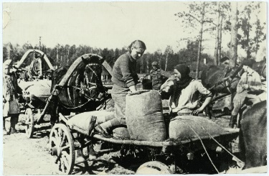

Сдача хлеба государству. 1943 На ссыпном пункте Высокогорского района ТАССР

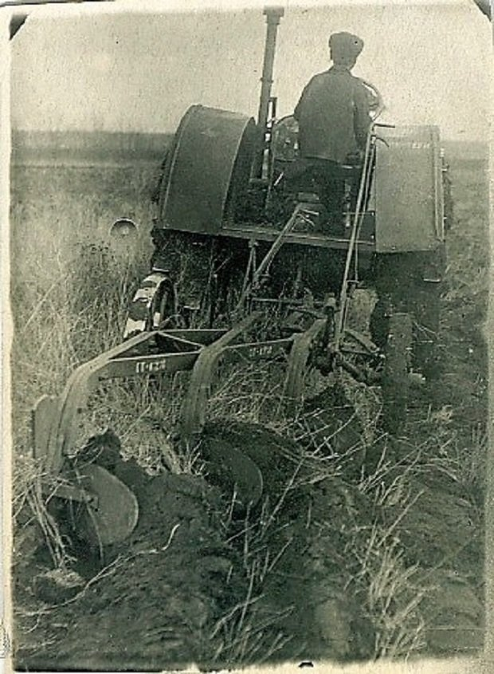
Лучший тракторист совхоза «Коминтерн»
Имамов за работой. 1930 г.
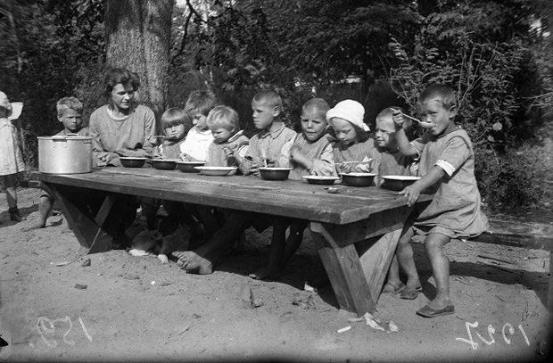
Обед на детплощадке. Казань, 1927 год.
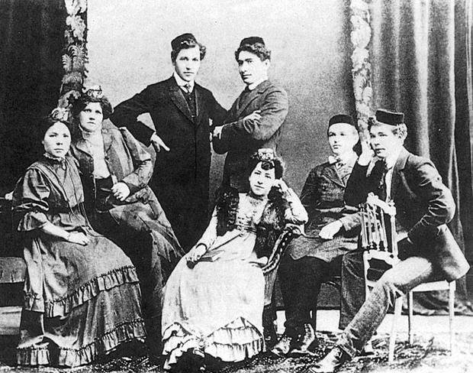
Артисты первой российской национальной театральной труппы «Сайяр», 1910 год.
В центре — С.Гиззатуллина-Волжская, стоят Г.Кариев и основатель труппы И. Кудашев-Ашказарский

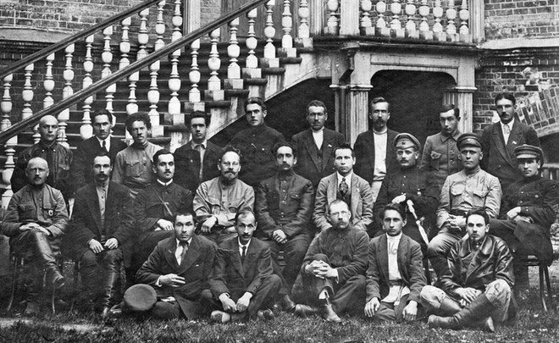
Казанский губисполком в дни передачи власти Ревкому ТАССР.

